***BEYPAZARI REHBERLİK VE ARAŞTIRMA MERKEZİ***

***Rehberlik ve Psikolojik Danışma Hizmetleri Bölümü***

***2018-2019 Yılı Araştırması***

***BEYPAZARINDA ÖĞRENİM GÖREN ÖĞRENCİLERİN OKULA BAĞLILIKLARINI ARTIRMAK AMACIYLA DERSDIŞI SOSYAL ETKİNLİK İHTİYAÇLARININ BELİRLENMESİ***

***BEYPAZARINDA ÖĞRENİM GÖREN ÖĞRENCİLERİN OKULA BAĞLILIKLARINI ARTIRMAK AMACIYLA DERSDIŞI SOSYAL ETKİNLİK İHTİYAÇLARININ BELİRLENMESİ***

*Hazırlayan: Rehberlik ve Psikolojik Danışma Hizmetleri Bölüm personeli*

**GİRİŞ**

Okul, sosyalleşme sürecinde ilk temel toplumsal kurumdur. Bu kurum, belirli öğrenme kalıplarının gerçekleştirilmesi sorumluluğunu taşır ve bireylerin toplumla uyum sağlayabilmeleri ve mutlu olabilmeleri yolunda gereksinim duydukları konuları öğrenmelerini sağladığı oranda başarılı sayılır (Yavuzer, 2002). Çocuklar gündelik yaşamlarının önemli bir kısmını okullarda geçirmektedirler. Bu sebeple okul, bireyin yaşamında ve sosyalleşme sürecinde merkezi düzeyde bir öneme sahiptir (Kızmaz, 2006). Özellikle ergenlik döneminde çocukların okulda fazla zaman geçirmeleri, okulun ergenlerin gelişimi üzerindeki etkisini daha da arttırmaktadır (Boardman & Onge, 2005). Okul, sahip olduğu niteliklere göre, öğrencilerin sağlıklı davranışlar geliştirmeleri için bir risk faktörü ya da koruyucu faktör olabilmektedir. Okulunu sevmeyen öğrencilerin genellikle akademik yönden başarısız, sağlıksız davranışlar göstermeye meyilli, psikosomatik sorunları olan ve yaşam kalitesi daha düşük öğrenciler olduğu ifade edilmektedir (Epstein, 1981; Jessor, 1991; Nutbeam, Smith, Moore & Bauman, 1993).

Maddox & Prinz (2003) okula bağlanmayı, öğrencinin okuluna ait olduğu duygusunu yaşaması, okuluyla ilgili gurur duyması ve kendisini okulunda güvende hissetmesidir şeklinde; Mengi (2011) okula bağlılığı, okula ilişkin olumlu duygular beslemek, eğitim hakkında olumlu çağrışımlar hissetme, okul ortamına ait olma duygusu ve okul personeli ve diğer öğrencilerle olumlu ilişki içinde olma, okula devam etme, ders dışı sosyal etkinliklere katılma, okul çalışmaları için fazladan zaman harcama, sınıfta ve okulda alınan kararlara katılma, kendi öğrenme amaçlarını belirleme, kendi fikrini sınıfa söyleyebilme; Osterman (2000) okula bağlanmayı gruba ait olma duygusu açısından temel psikolojik bir ihtiyaç olarak; Samdal, Wold & Bronis, 1999; Roeser, Midgley & Urdan (1996), okulun bir üyesi olarak değerli olduğuna ve saygı duyulduğuna inanma olarak tanımlamışlardır. Goodenow ve Grady, (1993), öğrencinin, bireysel olarak okuldaki diğer bireyler tarafından ne ölçüde onaylandığına, saygı duyulduğuna, dâhil edildiğine ve desteklendiğine yönelik öznel duygu durumunu ifade etmektedir.

Bu çalışmanın amacı Ankara Beypazarı ilçesinde öğrenim gören öğrencilerin ders dışı sosyal etkinlik ihtiyaçlarını belirmek, araştırma sonuçlarına göre ortaya çıkan ihtiyaçlar doğrultusunda yapılacak düzenlemelerle öğrencilerin okula bağlılıklarının artırmak ve doğacak alası riskleri azaltmaktır.

**YÖNTEM**

**ÖRNEKLEM**

Araştırmanın evrenini Ankara ili Beypazarı ilçesinde öğrenim gören ilkokul, ortaokul ve lise öğrencileri oluştururken, örneklemini 2017-2018 öğretim yılında Beypazarı ilçesindeki ilkokul, ortaokul ve liseye devam eden öğrencilerde seçkisiz atama yöntemi ile seçilen 776’ısı ilkokul (%46), 569’u ortaokul (%34) ve 348’i lise (%21) olmak üzere toplam 1 693 öğrenciden oluşmaktadır.

**VERİ TOPLAMA ARACI**

**Okul Ders Dışı Etkinlik İhtiyaç Analiz Anketi**

Anket ders dışı etkinlikler konusunda öğrencilerin istek ve ihtiyaçlarını belirlemek amacıyla yapılandırılmış sorulardan oluşmaktadır. Anket sportif ve sanatsal etkinlik ihtiyaçlarını belirlemeyi amaçlayan 13 maddeden oluşmaktadır.

**VERİLERİN ANALİZİ**

Verilerin analizinde excel formatında yüzdelik hesaplamalarla betimsel istatistikler incelenmiştir. Oluşturulan yüzdelikler pasta grafiği ile görselleştirilmiştir.

**SONUÇLAR**

1. **İLÇE GENELİ ÖĞRENCİLERİN OKUL ETKİNLİK İHTİYAÇ ANALİZİ SONUÇLARI**
2. Okulda yapılan etkinliklerde öğrencilerin fikirleri alınır.

1. Öğrencilerin fikirleri okul yönetimine iletildiğinde dikkate alınır.
2. Eğitim öğretim faaliyetleri dışında okulu sosyal bir yaşam alanı olarak görüyor musunuz?
3. Okulu keyif aldığınız bir ortam olarak görüyor musunuz?
4. Okulunuzda sportif aktiviteler için uygun mekan var mı?
5. Okulunuzda sanatsal aktiviteler için uygun mekan var mı?
6. Okulunuzda sportif faaliyetlere katılımınız destekleniyor mu?
7. Okulunuzda sanatsal faaliyetlere katılımınız destekleniyor mu?
8. Okulunuzda hangi sportif faaliyetlerin düzenlenmesini istersiniz?

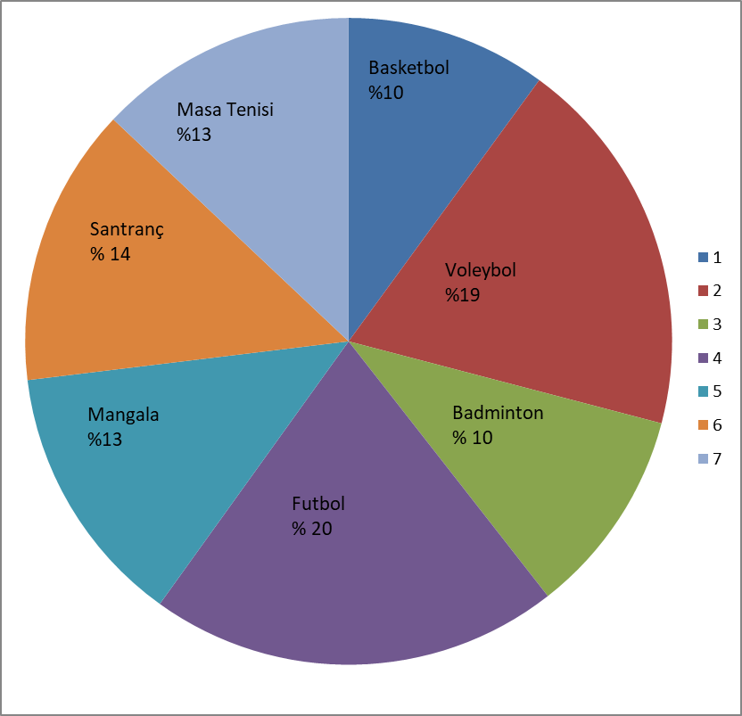

1. Okulunuzda hangi sanatsal faaliyetlerinin düzenlenmesini istersiniz?

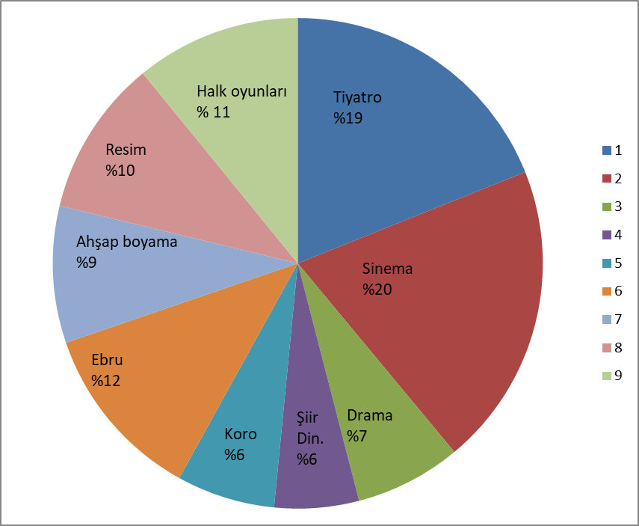

1. Okulunuzda düzenlenen sanat ve sportif aktivitelerin hangi zaman aralığında olmasını istersiniz?

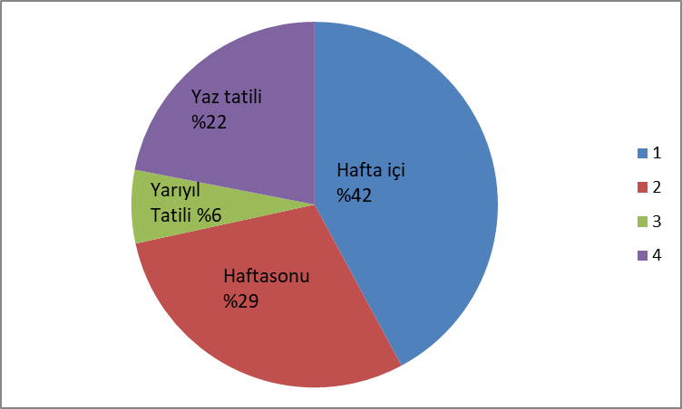

1. İlçenizde olmayan hangi sportif faaliyetlerin size sunulmasını istersiniz?

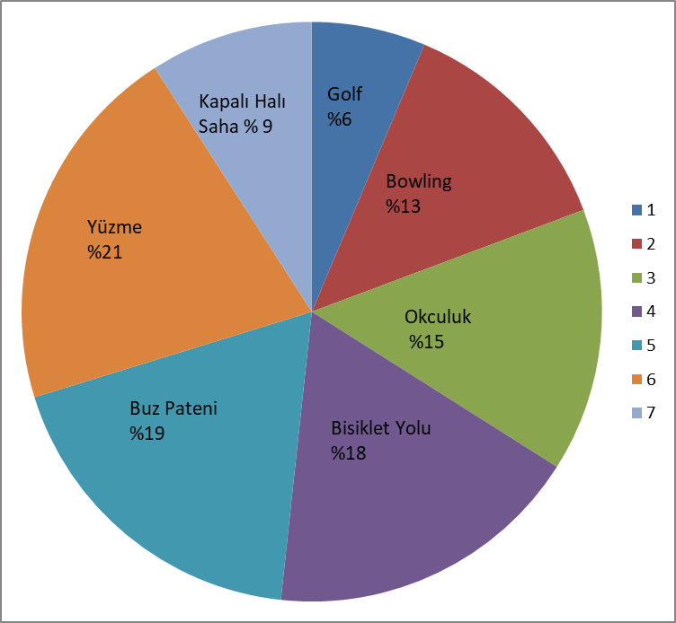

1. İlçenizde olmayan hangi sanatsal faaliyetlerin size sunulmasını istersiniz?

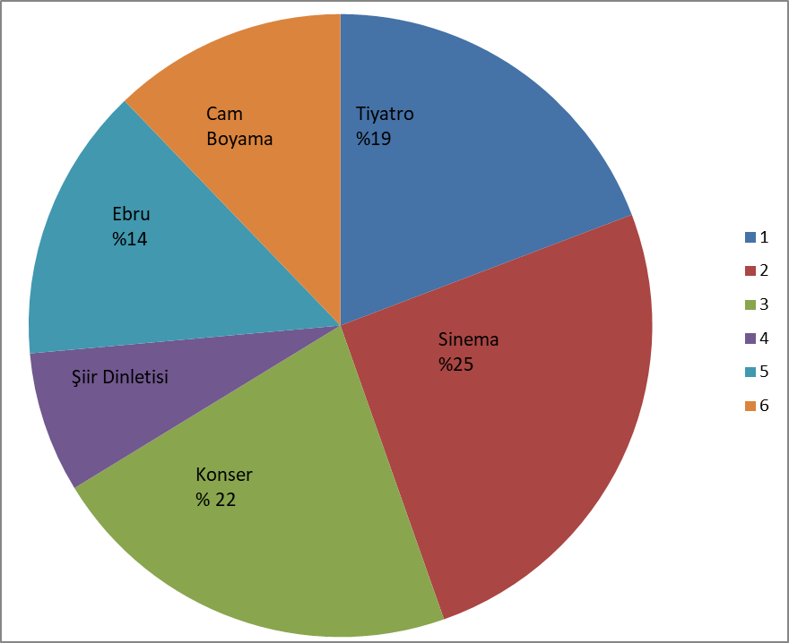

1. **İLKOKUL ÖĞRENCİLERİ OKUL ETKİNLİK İHTİYAÇ ANALİZİ SONUÇLARI**
2. Okulda Yapılacak etkinliklerde öğrencilerin fikirleri alınır.
3. Öğrencilerin fikirleri okul yönetimine iletildiğinde dikkate alınır.
4. Eğitim öğretim faaliyetleri dışında okulu sosyal bir yaşam alanı olarak görüyor musunuz?

.

1. Okulu keyif aldığınız bir ortam olarak görüyor musunuz?
2. Okulunuzda sportif aktiviteler için uygun mekan var mı?
3. Okulunuzda sanatsal aktiviteler için uygun mekan var mı?
4. Okulunuzda sportif faaliyetlere katılımınız destekleniyor mu?
5. Okulunuzda sanatsal faaliyetlere katılımınız destekleniyor mu?
6. Okulunuzda hangi sportif faaliyetlerin düzenlenmesini istersiniz?
7. Okulunuzda hangi sanatsal faaliyetlerinin düzenlenmesini istersiniz?
8. Okulunuzda düzenlenen sanat ve sportif aktivitelerin hangi zaman aralığında olmasını istersiniz?
9. İlçenizde olmayan hangi sportif faaliyetlerin size sunulmasını istersiniz?
10. İlçenizde olmayan hangi sanatsal faaliyetlerin size sunulmasını istersiniz?

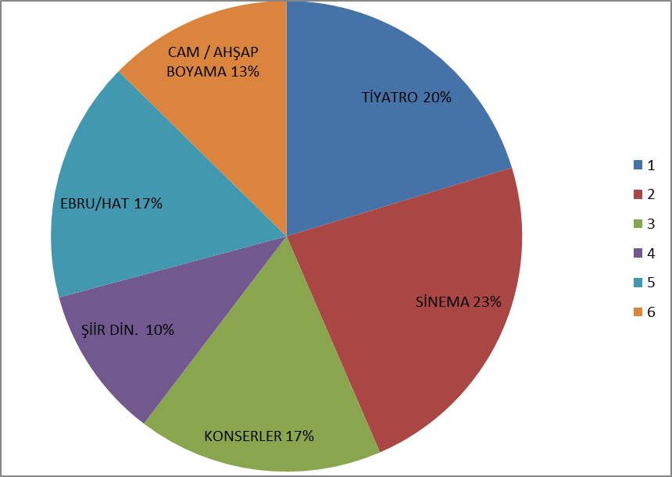

1. **ORTAOKUL ÖĞRENCİLERİ OKUL ETKİNLİK İHTİYAÇ ANALİZİ SONUÇLARI**
2. Okulda Yapılacak etkinliklerde öğrencilerin fikirleri alınır.
3. Öğrencilerin fikirleri okul yönetimine iletildiğinde dikkate alınır.
4. Eğitim öğretim faaliyetleri dışında okulu sosyal bir yaşam alanı olarak görüyor musunuz?

.

1. Okulu keyif aldığınız bir ortam olarak görüyor musunuz?
2. Okulunuzda sportif aktiviteler için uygun mekan var mı?
3. Okulunuzda sanatsal aktiviteler için uygun mekan var mı?
4. Okulunuzda sportif faaliyetlere katılımınız destekleniyor mu?
5. Okulunuzda sanatsal faaliyetlere katılımınız destekleniyor mu?
6. Okulunuzda hangi sportif faaliyetlerin düzenlenmesini istersiniz?
7. Okulunuzda hangi sanatsal faaliyetlerinin düzenlenmesini istersiniz?
8. Okulunuzda düzenlenen sanat ve sportif aktivitelerin hangi zaman aralığında olmasını istersiniz?
9. İlçenizde olmayan hangi sportif faaliyetlerin size sunulmasını istersiniz?
10. İlçenizde olmayan hangi sanatsal faaliyetlerin size sunulmasını istersiniz?

**D. LİSE ÖĞRENCİLERİ OKUL ETKİNLİK İHTİYAÇ ANALİZİ SONUÇLARI**

1. Okulda Yapılacak etkinliklerde öğrencilerin fikirleri alınır.
2. Öğrencilerin fikirleri okul yönetimine iletildiğinde dikkate alınır.
3. Eğitim öğretim faaliyetleri dışında okulu sosyal bir yaşam alanı olarak görüyor musunuz?

1. Okulu keyif aldığınız bir ortam olarak görüyor musunuz?
2. Okulunuzda sportif aktiviteler için uygun mekan var mı?
3. Okulunuzda sanatsal aktiviteler için uygun mekan var mı?
4. Okulunuzda sportif faaliyetlere katılımınız destekleniyor mu?
5. Okulunuzda sanatsal faaliyetlere katılımınız destekleniyor mu?
6. Okulunuzda hangi sportif faaliyetlerin düzenlenmesini istersiniz?
7. Okulunuzda hangi sanatsal faaliyetlerinin düzenlenmesini istersiniz?
8. Okulunuzda düzenlenen sanat ve sportif aktivitelerin hangi zaman aralığında olmasını istersiniz?
9. İlçenizde olmayan hangi sportif faaliyetlerin size sunulmasını istersiniz?
10. İlçenizde olmayan hangi sanatsal faaliyetlerin size sunulmasını istersiniz?

**TARTIŞMA**

Yapılan araştırmada öğrencilerin okulda yapılacak etkinliklerde fikirlerinin alındığı ile ilgili düşünceleri genel ilçe ortalamasında olumluyken (Evet %54), bu oranın eğitim kademeleri ilerledikçe(ilkokul % 68, ortaokul %50, lise %28) önemli ölçüde azaldığı gözlemlenmiştir.

Öğrencilerin fikirlerini okul yönetimine ilettiklerinde dikkate alınacağı ile ilgili düşünceleri genel ile ortalamasında olumluyken (%51), bu oranın eğitim kademeleri ilerledikçe(ilkokul % 64, ortaokul %47, lise %25) önemli ölçüde azaldığı gözlemlenmiştir.

Öğrencilerin okulu, eğitim öğretim faaliyetleri dışında sosyal bir yaşam alanı görme düşünceleri genel ilçe ortalamasında olumluyken (Evet %52), bu oranın eğitim kademeleri ilerledikçe(ilkokul % 63, ortaokul %54, lise %21) önemli ölçüde azaldığı gözlemlenmiştir.

Öğrencilerin okulu keyif aldıkları bir ortam olarak görme düşünceleri genel ilçe ortalamasında olumluyken (Evet %58), bu oranın eğitim kademeleri ilerledikçe(ilkokul % 74, ortaokul %56, lise %25) önemli ölçüde azaldığı gözlemlenmiştir.

İlçe geneli öğrencilerin %48 okullarında sportif aktiviteler için uygun mekanlar olduğunu düşünürken, bu oranın ilkokulda %45, ortaokulda %58 ve lisede %38 olarak değiştiği gözlemlenmiştir.

Okullarda sanatsal aktiviteler için uygun mekan olduğu düşüncesi ilçe genelinde düşük bir oranda olumluyken (%37), bu oranın ilkokulda %34, ortaokulda %50 ve lisede %21 olarak değiştiği gözlemlenmiştir.

Öğrencilerin okullarda sportif faaliyetlere katılımlarının desteklendiği düşüncesi genel ilçe ortalamasında olumluyken (%59), bu oranın lise eğitim kademesinde (ilkokul % 60, ortaokul %69, lise %41) önemli ölçüde azaldığı gözlemlenmiştir.

Öğrencilerin okullarda sanatsal faaliyetlere katılımlarının desteklendiği düşüncesi genel ilçe ortalamasında olumluyken (%56), bu oranın lise eğitim kademesinde (ilkokul % 63, ortaokul %62, lise %32) önemli ölçüde azaldığı gözlemlenmiştir.

“Öğrencilere okulunuzda hangi sportif faaliyetlerin düzenlenmesini istersiniz” sorusuna ilçe geneli verilen en yüksek cevap yüzdelikleri sırayla % 20 futbol, %19 voleybol ve % 14 satrançtır. Bu oran diğer eğiti kademelerinde de önemli farklılık göstermemektedir.

“Öğrencilere okulunuzda hangi sanatsal faaliyetlerin düzenlenmesini istersiniz” sorusuna ilçe geneli verilen en yüksek cevap yüzdelikleri sırayla % 20 sinema, %19 tiyatro ve % 12 ebru faaliyeti yer almıştır. Bu oran diğer eğitim kademelerinde de önemli farklılık göstermemektedir.

Öğrencilerin okulda düzenlenen sportif ve sanatsal etkinliklerin hangi zaman aralığında olmasını istedikleri sorusuna ilçe geneli verilen yanıtlar en yüksekten başlayarak sırasıyla % 42 hafta içi, % 29 hafta sonu, %22 yaz tatili ve % 6 yarıyıl tatili şeklindedir. Bu oran diğer eğitim kademelerinde de önemli farklılık göstermemektedir.

“Öğrencilere ilçenizde olmayan hangi sportif faaliyetlerin düzenlenmesini istersiniz” sorusuna ilçe geneli verilen en yüksek cevap yüzdelikleri sırayla % 21 yüzme, %19 buz pateni, % 18 bisiklet yolu, %15 okçuluk ve %13 bowling şeklindedir. Bu oranlar diğer eğitim kademelerinde önemli farklılık göstermemektedir.

“Öğrencilere ilçenizde olmayan hangi sanatsal faaliyetlerin düzenlenmesini istersiniz” sorusuna ilçe geneli verilen en yüksek cevap yüzdelikleri sırayla % 25 sinema, %22 konserler, %19 tiyatro, %15 ebru/hat sanatı şeklindedir. Bu oranlar diğer eğitim kademelerinde önemli farklılık göstermemektedir.